# Расчёт длины кабеля при трассировке зданий А и Б

Таблица Л.1 – Расчет длины кабеля горизонтальной подсистемы здания А

|  |  |  |  |
| --- | --- | --- | --- |
| № шкафа | № узла | Расчет длины | длинна, м |
| КШ № 1 | р-ка А1.1 | 2.0 + 3.5 + 1.1 | 6 |
| КШ № 1 | р-ка А1.2 | 2.0 + 3.5 + 1.1 + 0.9 | 7,5 |
| КШ № 1 | р-ка А1.3 | 2.0 + 3.5 + 1.1 + 0.9 + 0.9 | 8,4 |
| КШ № 1 | р-ка А1.4 | 2.0 + 3.5 + 1.1 + 0.9 + 0.9 + 0.9 | 9,3 |
| КШ № 1 | р-ка А1.5 | 2.0 + 3.5 + 1.1 + 0.9 + 0.9 + 0.9 + 0.9 | 10,2 |
| КШ № 1 | р-ка А1.6 | 2.0 + 3.5 + 1.1 + 0.9 + 0.9 + 0.9 + 0.9 + 0.2 + 2.4 + 0.2 | 12 |
| КШ № 1 | р-ка А1.7 | 2.0 + 3.5 + 1.1 + 0.9 + 0.9 + 0.9 + 0.9 + 0.2 + 2.4 + 0.2 + 1.7 | 13,7 |
| КШ № 1 | р-ка А1.8 | 2.0 + 3.5 + 1.1 + 0.9 + 0.9 + 0.9 + 0.9 + 0.2 + 2.4 + 0.2 + 1.7 + 1.7 | 15,4 |
| КШ № 1 | р-ка А1.9 | 2.0 + 3.5 + 1.1 + 0.9 + 0.9 + 0.9 + 0.9 + 0.2 + 2.4 + 0.2 + 1.7 + 1.7 + 1.7 | 16,6 |
| КШ № 1 | р-ка А1.10 | 2.0 + 3.5 + 1.1 + 0.9 + 0.9 + 0.9 + 0.9 + 0.2 + 2.4 + 0.2 + 1.7 + 1.7 + 1.7 + 1.7 | 18,8 |
| КШ № 1 | р-ка А1.11 | 2.0 + 3.5 + 1.1 + 0.9 + 0.9 + 0.9 + 0.9 + 0.2 + 2.4 + 0.2 + 2.5 | 14,5 |
| КШ № 1 | р-ка А1.12 | 2.0 + 3.5 + 1.1 + 0.9 + 0.9 + 0.9 + 0.9 + 0.2 + 2.4 + 0.2 + 2.5 + 1.7 | 16,4 |
| КШ № 1 | р-ка А1.13 | 2.0 + 3.5 + 1.1 + 0.9 + 0.9 + 0.9 + 0.9 + 0.2 + 2.8 + 1.7 + 1.7 | 18,1 |
| КШ № 1 | р-ка А1.14 | 2.0 + 3.5 + 1.1 + 0.9 + 0.9 + 0.9 + 0.9 + 0.2 + 2.8 + 1.7 + 1.7 + 1.7 | 19,8 |
| КШ № 1 | р-ка А1.15 | 2.0 + 3.5 + 1.1 + 0.9 + 0.9 + 0.9 + 0.9 + 0.2 + 2.8 + 1.7 + 1.7 + 1.7 + 1.7 | 21,5 |
| КШ № 1 | р-ка А1.16 | 2.0 + 3.5 + 1.1 + 0.9 + 0.9 + 0.9 + 0.9 + 0.2 + 2.8 + 1.7 + 1.7 + 1.7 + 1.7 + 0.2 + 2.4 + 0.2 | 24,3 |
| КШ № 1 | р-ка А1.17 | 0.7+0.7+1.8+0.5+0.5+0.5+0.5+2.9+1.3+1.5+1.5+1.5+1.5+7.7+0.3+3.1 | 26 |
|  |  | Продолжение таблицы Л.1 | |
| КШ № 1 | р-ка А1.17 | 2.0 + 3.5 + 1.1 + 0.9 + 0.9 + 0.9 + 0.9 + 0.2 + 2.8 + 1.7 + 1.7 + 1.7 + 1.7 + 0.2 + 2.4 + 0.2 + 1.7 + 1.7 | 27,7 |
| КШ № 1 | р-ка А1.18 | 2.0 + 3.5 + 1.1 + 0.9 + 0.9 + 0.9 + 0.9 + 0.2 + 2.8 + 1.7 + 1.7 + 1.7 + 1.7 + 0.2 + 2.4 + 0.2 + 1.7 + 1.7 + 1.7 | 29,4 |
| КШ № 1 | р-ка А1.19 | 2.0 + 3.5 + 1.1 + 0.9 + 0.9 + 0.9 + 0.9 + 0.2 + 2.8 + 1.7 + 1.7 + 1.7 + 1.7 + 0.2 + 2.4 + 0.2 + 1.7 + 1.7 + 1.7 + 1.7 | 34,2 |
| КШ № 1 | р-ка А1.20 | 2.0 + 3.5 + 1.1 + 0.9 + 0.9 + 0.9 + 0.9 + 0.2 + 2.8 + 1.7 + 1.7 + 1.7 + 1.7 + 0.2 + 2.4 + 0.2 + 2.5 | 36 |
| КШ № 1 | р-ка А1.27 | 0.7+0.7+1.8+0.5+0.5+0.5+0.5+7.7+0.3+2.1+1.8+1.8+2.2+2.1+2+2.2+2.4+1.6 | 31,4 |
| КШ № 1 | р-ка А1.28 | 0.7+0.7+1.8+0.5+0.5+0.5+0.5+7.7+0.3+2.1+1.8+1.8+2.2+2.1+2+2.2+2.4+1.6+1.6 | 33,0 |
| КШ № 1 | р-ка А1.29 | 0.7+0.7+1.8+0.5+0.5+0.5+0.5+7.7+0.3+2.1+1.8+1.8+2.2+2.1+2+2.2+2.4+1.6+1.6+2 | 35,0 |
|  |  | Продолжение таблицы Л.1 | |
| КШ № 1 | р-ка А1.30 | 0.7+0.7+1.8+0.5+0.5+0.5+0.5+7.7+0.3+2.1+1.8+1.8+2.2+2.1+2+2.2+2.4+1.6+1.6+2+1.8+3.3 | 40,1 |
| КШ № 2 | р-ка А2.1 | 0.7+3.1 | 3,8 |
| КШ № 2 | р-ка А2.18 | 0.7+3.1+1.4+1.6+1.6+1.5+0.2+0.7+1.6+1.6+1.5+1.5+1.5+0.4+5.1+3.1+1.6+1.5+1.5+1.5 | 33,2 |
| КШ № 2 | р-ка А2.19 | 0.7+3.1+1.4+1.6+1.6+1.5+0.2+0.7+1.6+1.6+1.5+1.5+1.5+0.4+5.1+3.1+1.6+1.5+1.5+1.5+1.6 | 34,8 |
| КШ № 2 | р-ка А2.20 | 0.7+3.1+1.4+1.6+1.6+1.5+0.2+0.7+1.6+1.6+1.5+1.5+1.5+0.4+5.1+3.1+1.6+1.5+1.5+1.5+1.6+2.6+1.5+1.6 | 40,5 |
| КШ № 2 | р-ка А2.21 | 0.7+3.1+1.4+1.6+1.6+1.5+0.2+0.7+1.6+1.6+1.5+1.5+1.5+0.4+5.1+3.1+1.6+1.5+1.5+1.5+1.6+2.6+1.5+1.5+1.6 | 42,0 |
| КШ № 2 | р-ка А2.22 | 0.7+3.1+1.4+1.6+1.6+1.5+0.2+0.7+1.6+1.6+1.5+1.5+1.5+0.4+5.1+3.1+1.6+1.5+1.5+1.5+1.6+2.6+1.5+1.5+1.5+1.6 | 43,5 |
| КШ № 2 | р-ка А2.23 | 0.7+3.1+1.4+1.6+1.6+1.5+0.2+0.7+1.6+1.6+1.5+1.5+1.5+0.4+5.1+3.1+1.6+1.5+1.5+1.5+1.6+2.6+1.5+1.5+1.5+1.5+1.6 | 45,0 |
| КШ № 2 | р-ка А2.24 | 0.7+3.1+1.4+1.6+1.6+1.5+0.2+0.7+1.6+1.6+1.5+1.5+1.5+0.4+5.1+3.1+1.6+1.5+1.5+1.5+1.6+2.6+1.5+1.5+1.5+1.5+1.5+1.6 | 46,5 |
| КШ № 2 | р-ка А2.25 | 0.7+3.1+1.4+1.6+1.6+1.5+0.2+0.7+1.6+1.6+1.5+1.5+1.5+0.4+5.1+3.1+1.6+1.5+1.5+1.5+1.6+1.6+2.6+1 | 40,0 |
|  |  | Продолжение таблицы Л.1 | |
| КШ № 2 | р-ка А2.26 | 0.7+3.1+1.4+1.6+1.6+1.5+0.2+0.7+1.6+1.6+1.5+1.5+1.5+0.4+5.1+3.1+1.6+1.5+1.5+1.5+1.6+1.6+1.5 | 37,9 |
| КШ № 2 | р-ка А2.27 | 0.7+3.1+1.4+1.6+1.6+1.5+0.2+0.7+1.6+1.6+1.5+1.5+1.5+0.4+5.1+3.1+1.6+1.5+1.5+1.5+1.6+1.6+1.5+1.5 | 39,4 |
| КШ № 2 | р-ка А2.28 | 0.7+3.1+1.4+1.6+1.6+1.5+0.2+0.7+1.6+1.6+1.5+1.5+1.5+0.4+5.1+3.1+1.6+1.5+1.5+1.5+1.6+1.6+1.5+1.5+1.6 | 41,0 |
| КШ № 2 | р-ка А2.29 | 0.7+3.1+1.4+1.6+1.6+1.5+0.2+0.7+1.6+1.6+1.5+1.5+1.5+0.4+5.1+3.1+1.6+1.5+1.5+1.5+1.6+1.6+1.5+1.5+1.6+1.5 | 42,5 |
| КШ № 2 | р-ка А2.30 | 0.7+3.1+1.4+1.6+1.6+1.5+0.2+0.7+1.6+1.6+1.5+1.5+1.5+0.4+5.1+3.1+1.6+1.5+1.5+1.5+1.6+1.6+1.5+1.5+1.6+1.5+1.6 | 44,1 |
| КШ № 2 | р-ка А2.31 | 0.7+3.1+1.4+1.6+1.6+1.5+0.2+0.7+1.6+1.6+1.5+1.5+1.5+0.4+5.2+2.1 | 26,2 |
| КШ № 2 | р-ка А2.32 | 0.7+3.1+1.4+1.6+1.6+1.5+0.2+0.7+1.6+1.6+1.5+1.5+1.5+0.4+5.2+2.1+1.5 | 27,7 |
| КШ № 2 | р-ка А2.33 | 0.7+3.1+1.4+1.6+1.6+1.5+0.2+0.7+1.6+1.6+1.5+1.5+1.5+0.4+5.2+2.1+1.5+1.5 | 29,2 |
| КШ № 2 | р-ка А2.34 | 0.7+3.1+1.4+1.6+1.6+1.5+0.2+0.7+1.6+1.6+1.5+1.5+1.5+0.4+5.2+2.1+1.5+1.5 +1.5 | 30,7 |
| КШ № 2 | р-ка А2.35 | 0.7+3.1+1.4+1.6+1.6+1.5+0.2+0.7+1.6+1.6+1.5+1.5+1.5+0.4+5.2+2.1+1.5+1.5 +1.5+0.5+0.5+1.5 | 33,2 |
|  |  | Продолжение таблицы Л.1 | |
| КШ № 2 | р-ка А2.36 | 0.7+3.1+1.4+1.6+1.6+1.5+0.2+0.7+1.6+1.6+1.5+1.5+1.5+0.4+5.2+2.1+1.5+1.5 +1.5+0.5+0.5+1.5+1.5 | 34,7 |
| КШ № 2 | р-ка А2.37 | 0.7+3.1+1.4+1.6+1.6+1.5+0.2+0.7+1.6+1.6+1.5+1.5+1.5+0.4+5.2+2.1+1.5+1.5 +1.5+0.5+0.5+1.5+1.5+1.5 | 36,2 |
| КШ № 2 | р-ка А2.38 | 0.7+3.1+1.4+1.6+1.6+1.5+0.2+0.7+1.6+1.6+1.5+1.5+1.5+0.4+5.2+2.1+1.5+1.5 +1.5+0.5+0.5+1.5+1.5+1.5+0.8 | 37,0 |
| КШ № 2 | р-ка А2.39 | 0.7+3.1+1.4+1.6+1.6+1.5+0.2+0.7+1.6+1.6+1.5+1.5+1.5+0.4+5.2+2.1+1.5+1.5 +1.5+0.5+0.5+1.5+1.5+1.5+0.8+1.6 | 38,6 |
| КШ № 2 | р-ка А2.40 | 0.7+3.1+1.4+1.6+1.6+1.5+0.2+0.7+1.6+1.6+1.5+1.5+1.5+0.4+5.2+2.1+1.5+1.5 +1.5+0.5+0.5+1.5+1.5+1.5+0.4+3.5 | 40,1 |
| КШ № 2 | р-ка А2.41 | 0.7+3.1+1.4+1.6+1.6+1.5+0.2+0.7+1.6+1.6+1.5+1.5+1.5+0.4+5.2+2.1+1.5+1.5 +1.5+0.5+0.5+1.5+1.5+1.5+0.4+3.5+1.6 | 41,7 |
| КШ № 2 | р-ка А2.42 | 0.7+3.1+1.4+1.6+1.6+1.5+0.2+0.7+1.6+1.6+1.5+1.5+1.5+0.4+5.2+2.1+1.5+1.5 +1.5+0.5+0.5+1.5+1.5+1.5+0.4+3.5+1.6+1.6 | 43,3 |
| КШ № 2 | р-ка А2.43 | 0.7+3.1+1.4+1.6+1.6+1.5+0.2+0.7+1.6+1.6+1.5+1.5+1.5+0.4+5.2+2.1+1.5+1.5 +1.5+0.5+0.5+1.5+1.5+1.5+0.4+3.5+1.6+1.6+0.8+1.3 | 45,4 |
|  |  | Продолжение таблицы Л.1 | |
| КШ № 2 | р-ка А2.44 | 0.7+3.1+1.4+1.6+1.6+1.5+0.2+0.7+1.6+1.6+1.5+1.5+1.5+0.4+5.2+3 | 27,1 |
| КШ № 2 | р-ка А2.45 | 0.7+3.1+1.4+1.6+1.6+1.5+0.2+0.7+1.6+1.6+1.5+1.5+1.5+0.4+5.2+3+3.9 | 31,0 |
| КШ № 2 | р-ка А2.46 | 0.7+3.1+1.4+1.6+1.6+1.5+0.2+0.7+1.6+1.6+1.5+1.5+1.5+0.4+5.2+3+3.9+1.5 | 32,5 |
| КШ № 2 | р-ка А2.47 | 0.7+3.1+1.4+1.6+1.6+1.5+0.2+0.7+1.6+1.6+1.5+1.5+1.5+0.4+5.2+3+3.9+1.5+1.5 | 34,0 |
| КШ № 2 | р-ка А2.48 | 0.7+3.1+1.4+1.6+1.6+1.5+0.2+0.7+1.6+1.6+1.5+1.5+1.5+0.4+5.2+3+3.9+1.5+1.5+1.5 | 35,5 |
| КШ № 2 | р-ка А2.49 | 0.7+3.1+1.4+1.6+1.6+1.5+0.2+0.7+1.6+1.6+1.5+1.5+1.5+0.4+5.2+3+3.9+1.5+1.5+1.5+1.5 | 37,0 |
| КШ № 2 | р-ка А2.50 | 0.7+3.1+1.4+1.6+1.6+1.5+0.2+0.7+1.6+1.6+1.5+1.5+1.5+0.4+5.2+3+3.9+1.5+1.5+1.5+1.5+1.5 | 38,5 |
| КШ № 2 | р-ка А2.51 | 0.7+3.1+1.4+1.6+1.6+1.5+0.2+0.7+1.6+1.6+1.5+1.5+1.5+0.4+5.2+3+3.9+1.5+1.5+1.5+1.5+1.5+1.5 | 40,0 |
| КШ № 2 | р-ка А2.52 | 0.7+3.1+1.4+1.6+1.6+1.5+0.2+0.7+1.6+1.6+1.5+1.5+1.5+0.4+5.2+3+3.9+1.5+1.5+1.5+1.5+1.5+1.5+2 | 42,0 |
| КШ № 2 | р-ка А2.53 | 0.7+3.1+1.4+1.6+1.6+1.5+0.2+0.7+1.6+1.6+1.5+1.5+1.5+0.4+5.2+3+3.9+1.5+1.5+1.5+1.5+1.5+1.5+2+1.6 | 43,6 |
| КШ № 2 | р-ка А2.54 | 0.7+3.1+1.4+1.6+1.6+1.5+0.2+0.7+1.6+1.6+1.5+1.5+1.5+0.4+5.2+3+3.9+1.5+1.5+1.5+1.5+1.5+1.5+2+1.6+1.6 | 45,2 |
|  |  | Продолжение таблицы Л.1 | |
| КШ № 2 | р-ка А2.55 | 0.7+3.1+1.4+1.6+1.6+1.5+0.2+0.7+1.6+1.6+1.5+1.5+1.5+0.4+5.2+3+3.9+1.5+1.5+1.5+1.5+1.5+1.5+2+1.6+1.6+1.6 | 46,8 |
| КШ № 2 | р-ка А2.56 | 0.7+3.1+1.4+1.6+1.6+1.5+0.2+0.7+1.6+1.6+1.5+1.5+1.5+0.4+5.2+3+3.9+1.5+1.5+1.5+1.5+1.5+1.5+2+1.6+1.6+1.6+1.6 | 48,4 |
| КШ № 2 | р-ка А2.57 | 0.7+3.1+1.4+1.6+1.6+1.5+0.2+0.7+1.6+1.6+1.5+1.5+1.5+0.4+5.2+3+3.9+1.5+1.5+1.5+1.5+1.5+1.5+2+1.6+1.6+1.6+1.6+1.6 | 50,0 |
| КШ № 2 | р-ка А2.58 | 0.7+3.1+1.4+1.6+1.6+1.5+0.2+0.7+1.6+1.6+1.5+1.5+1.5+0.4+5.2+3+3.9+1.5+1.5+1.5+1.5+1.5+1.5+2+1.6+1.6+1.6+1.6+1.6+1.4+2.4 | 53,8 |
| КШ № 2 | р-ка А2.59 | 0.7+3.1+1.4+1.6+1.6+1.5+0.2+0.7+1.6+1.6+1.5+1.5+1.5+0.4+5.2+3+3.9+1.5+1.5+1.5+1.5+1.5+1.5+2+1.6+1.6+1.6+1.6+1.6+1.4+2.4+1.9 | 55,7 |
| КШ № 2 | р-ка А2.60 | 0.7+3.1+1.4+1.6+1.6+1.5+0.2+0.7+1.6+1.6+1.5+1.5+1.5+0.4+5.2+3+3.9+1.5+1.5+1.5+1.5+1.5+1.5+2+1.6+1.6+1.6+1.6+1.6+1.4+2.4+1.9+2 | 57,7 |
| итого | | | 4395,7 |

Таблица Л.2 – Расчет длины кабеля горизонтальной подсистемы здания Б

|  |  |  |  |
| --- | --- | --- | --- |
| № шкафа | № узла | Расчет длины | длинна, м |
| КШ № 1 | р-ка Б1.1 | 0.7+1.4+2.8 | 4,9 |
| КШ № 1 | р-ка Б1.2 | 0.7+1.4+2.8+1.7 | 6,6 |
| КШ № 1 | р-ка Б1.3 | 0.7+1.4+2.8+1.7+1.7 | 8,3 |
| КШ № 1 | р-ка Б1.4 | 0.7+1.4+2.8+1.7+1.7+1.7 | 10,0 |
| КШ № 1 | р-ка Б1.5 | 0.7+1.4+2.8+1.7+1.7+1.7+1.7 | 11,7 |
| КШ № 1 | р-ка Б1.6 | 0.7+1.4+2.8+1.7+1.7+1.7+1.7+0.2+2.4+0.2 | 14,5 |
| КШ № 1 | р-ка Б1.7 | 0.7+1.4+2.8+1.7+1.7+1.7+1.7+0.2+2.4+0.2+1.7 | 16,2 |
| КШ № 1 | р-ка Б1.8 | 0.7+1.4+2.8+1.7+1.7+1.7+1.7+0.2+2.4+0.2+1.7+1.7 | 17,9 |
| КШ № 1 | р-ка Б1.9 | 0.7+1.4+2.8+1.7+1.7+1.7+1.7+0.2+2.4+0.2+1.7+1.7+1.7 | 19,6 |
| КШ № 1 | р-ка Б1.10 | 0.7+1.4+2.8+1.7+1.7+1.7+1.7+0.2+2.4+0.2+1.7+1.7+1.7+1.7 | 21,3 |
| КШ № 1 | р-ка Б1.11 | 0.7+1.4+2.8+1.7+1.7+1.7+1.7+0.2+2.4+0.2+2.5 | 17,0 |
| КШ № 1 | р-ка Б1.12 | 0.7+1.4+2.8+1.7+1.7+1.7+1.7+0.2+2.4+0.2+2.5+1.7 | 18,7 |
| КШ № 1 | р-ка Б1.13 | 0.7+1.4+2.8+1.7+1.7+1.7+1.7+0.2+2.4+0.2+2.5+1.7+1.7 | 20,4 |
| КШ № 1 | р-ка Б1.14 | 0.7+1.4+2.8+1.7+1.7+1.7+1.7+0.2+2.4+0.2+2.5+1.7+1.7+1.7 | 22,1 |
| КШ № 1 | р-ка Б1.15 | 0.7+1.4+2.8+1.7+1.7+1.7+1.7+0.2+2.4+0.2+2.5+1.7+1.7+1.7+1.7 | 23,8 |
| КШ № 1 | р-ка Б1.16 | 0.7+1.4+2.8+1.7+1.7+1.7+1.7+0.2+2.8 | 14,7 |
| КШ № 1 | р-ка Б1.17 | 0.7+1.4+2.8+1.7+1.7+1.7+1.7+0.2+2.8+1.7 | 16,4 |
|  |  | Продолжение таблицы Л.2 | |
| КШ № 1 | р-ка Б1.18 | 0.7+1.4+2.8+1.7+1.7+1.7+1.7+0.2+2.8+1.7+1.7 | 18,1 |
| КШ № 1 | р-ка Б1.19 | 0.7+1.4+2.8+1.7+1.7+1.7+1.7+0.2+2.8+1.7+1.7+1.7 | 19,8 |
| КШ № 1 | р-ка Б1.20 | 0.7+1.4+2.8+1.7+1.7+1.7+1.7+0.2+2.8+1.7+1.7+1.7+1.7 | 21,5 |
| КШ № 1 | р-ка Б1.21 | 0.7+1.4+2.8+1.7+1.7+1.7+1.7+0.2+2.8+1.7+1.7+1.7+1.7+0.2+2.4+0.2 | 24,3 |
| КШ № 1 | р-ка Б1.22 | 0.7+1.4+2.8+1.7+1.7+1.7+1.7+0.2+2.8+1.7+1.7+1.7+1.7+0.2+2.4+0.2+1.7 | 26,0 |
| КШ № 1 | р-ка Б1.23 | 0.7+1.4+2.8+1.7+1.7+1.7+1.7+0.2+2.8+1.7+1.7+1.7+1.7+0.2+2.4+0.2+1.7+1.7 | 27,7 |
| КШ № 1 | р-ка Б1.24 | 0.7+1.4+2.8+1.7+1.7+1.7+1.7+0.2+2.8+1.7+1.7+1.7+1.7+0.2+2.4+0.2+1.7+1.7+1.7 | 29,4 |
| КШ № 1 | р-ка Б1.25 | 0.7+1.4+2.8+1.7+1.7+1.7+1.7+0.2+2.8+1.7+1.7+1.7+1.7+0.2+2.4+0.2+1.7+1.7+1.7+1.7 | 31,1 |
| КШ № 1 | р-ка Б1.26 | 0.7+1.4+2.8+1.7+1.7+1.7+1.7+0.2+2.8+1.7+1.7+1.7+1.7+0.2+2.4+0.2+2.5 | 26,8 |
| КШ № 1 | р-ка Б1.27 | 0.7+1.4+2.8+1.7+1.7+1.7+1.7+0.2+2.8+1.7+1.7+1.7+1.7+0.2+2.4+0.2+2.5+1.7 | 28,5 |
| КШ № 1 | р-ка Б1.28 | 0.7+1.4+2.8+1.7+1.7+1.7+1.7+0.2+2.8+1.7+1.7+1.7+1.7+0.2+2.4+0.2+2.5+1.7+1.7 | 30,2 |
|  |  | Продолжение таблицы Л.2 | |
| КШ № 1 | р-ка Б1.29 | 0.7+1.4+2.8+1.7+1.7+1.7+1.7+0.2+2.8+1.7+1.7+1.7+1.7+0.2+2.4+0.2+2.5+1.7+1.7+1.7 | 31,9 |
| КШ № 1 | р-ка Б1.30 | 0.7+1.4+2.8+1.7+1.7+1.7+1.7+0.2+2.8+1.7+1.7+1.7+1.7+0.2+2.4+2.5+0.2+1.7+1.7+1.7+1.7 | 33,6 |
| КШ № 1 | р-ка Б1.31 | 0.7+1.4+2.8+1.7+1.7+1.7+1.7+0.2+2.8+1.7+1.7+1.7+1.7+0.2+2.8 | 24,5 |
| КШ № 1 | р-ка Б1.32 | 0.7+1.4+2.8+1.7+1.7+1.7+1.7+0.2+2.8+1.7+1.7+1.7+1.7+0.2+2.8+1.7 | 26,2 |
| КШ № 1 | р-ка Б1.33 | 0.7+1.4+2.8+1.7+1.7+1.7+1.7+0.2+2.8+1.7+1.7+1.7+1.7+0.2+2.8+1.7+1.7 | 27,9 |
| КШ № 1 | р-ка Б1.34 | 0.7+1.4+2.8+1.7+1.7+1.7+1.7+0.2+2.8+1.7+1.7+1.7+1.7+0.2+2.8+1.7+1.7+1.7 | 29,6 |
| КШ № 1 | р-ка Б1.35 | 0.7+1.4+2.8+1.7+1.7+1.7+1.7+0.2+2.8+1.7+1.7+1.7+1.7+0.2+2.8+1.7+1.7+1.7+1.7 | 31,3 |
| КШ № 1 | р-ка Б1.36 | 0.7+1.4+2.8+1.7+1.7+1.7+1.7+0.2+2.8+1.7+1.7+1.7+1.7+0.2+2.8+1.7+1.7+1.7+1.7+0.2+2.4+0.2 | 34,1 |
| КШ № 1 | р-ка Б1.37 | 0.7+1.4+2.8+1.7+1.7+1.7+1.7+0.2+2.8+1.7+1.7+1.7+1.7+0.2+2.8+1.7+1.7+1.7+1.7+0.2+2.4+0.2+1.7 | 35,8 |
|  |  | Продолжение таблицы Л.2 | |
| КШ № 1 | р-ка Б1.38 | 0.7+1.4+2.8+1.7+1.7+1.7+1.7+0.2+2.8+1.7+1.7+1.7+1.7+0.2+2.8+1.7+1.7+1.7+1.7+0.2+2.4+0.2+1.7+1.7 | 37,5 |
| КШ № 1 | р-ка Б1.39 | 0.7+1.4+2.8+1.7+1.7+1.7+1.7+0.2+2.8+1.7+1.7+1.7+1.7+0.2+2.8+1.7+1.7+1.7+1.7+0.2+2.4+0.2+1.7+1.7+1.7 | 39,2 |
| КШ № 1 | р-ка Б1.40 | 0.7+1.4+2.8+1.7+1.7+1.7+1.7+0.2+2.8+1.7+1.7+1.7+1.7+0.2+2.8+1.7+1.7+1.7+1.7+0.2+2.4+0.2+1.7+1.7+1.7+1.7 | 40,9 |
| КШ № 1 | р-ка Б1.41 | 0.7+1.4+2.8+1.7+1.7+1.7+1.7+0.2+2.8+1.7+1.7+1.7+1.7+0.2+2.8+1.7+1.7+1.7+1.7+0.2+2.4+2.5+0.2 | 36,6 |
| КШ № 1 | р-ка Б1.42 | 0.7+1.4+2.8+1.7+1.7+1.7+1.7+0.2+2.8+1.7+1.7+1.7+1.7+0.2+2.8+1.7+1.7+1.7+1.7+0.2+2.4+2.5+0.2+1.7 | 38,3 |
| КШ № 1 | р-ка Б1.43 | 0.7+1.4+2.8+1.7+1.7+1.7+1.7+0.2+2.8+1.7+1.7+1.7+1.7+0.2+2.8+1.7+1.7+1.7+1.7+0.2+2.4+2.5+0.2+1.7+1.7 | 40,0 |
| КШ № 1 | р-ка Б1.44 | 0.7+1.4+2.8+1.7+1.7+1.7+1.7+0.2+2.8+1.7+1.7+1.7+1.7+0.2+2.8+1.7+1.7+1.7+1.7+0.2+2.4+2.5+0.2+1.7+1.7+1.7 | 41,7 |
|  |  |  |  |
| КШ № 2 | р-ка Б2.15 | 0.7+1.4+2.8+1.7+1.7+1.7+1.7+0.2+2.4+0.2+2.5+1.7+1.7+1.7+1.7 | 23,8 |
| КШ № 2 | р-ка Б2.16 | 0.7+1.4+2.8+1.7+1.7+1.7+1.7+0.2+2.8 | 14,7 |
| КШ № 2 | р-ка Б2.17 | 0.7+1.4+2.8+1.7+1.7+1.7+1.7+0.2+2.8+1.7 | 16,4 |
| КШ № 2 | р-ка Б2.18 | 0.7+1.4+2.8+1.7+1.7+1.7+1.7+0.2+2.8+1.7+1.7 | 18,1 |
| КШ № 2 | р-ка Б2.19 | 0.7+1.4+2.8+1.7+1.7+1.7+1.7+0.2+2.8+1.7+1.7+1.7 | 19,8 |
| КШ № 2 | р-ка Б2.20 | 0.7+1.4+2.8+1.7+1.7+1.7+1.7+0.2+2.8+1.7+1.7+1.7+1.7 | 21,5 |
| КШ № 2 | р-ка Б2.21 | 0.7+1.4+2.8+1.7+1.7+1.7+1.7+0.2+2.8+1.7+1.7+1.7+1.7+0.2+2.4+0.2 | 24,3 |
| КШ № 2 | р-ка Б2.22 | 0.7+1.4+2.8+1.7+1.7+1.7+1.7+0.2+2.8+1.7+1.7+1.7+1.7+0.2+2.4+0.2+1.7 | 26,0 |
| КШ № 2 | р-ка Б2.23 | 0.7+1.4+2.8+1.7+1.7+1.7+1.7+0.2+2.8+1.7+1.7+1.7+1.7+0.2+2.4+0.2+1.7+1.7 | 27,7 |
| КШ № 2 | р-ка Б2.24 | 0.7+1.4+2.8+1.7+1.7+1.7+1.7+0.2+2.8+1.7+1.7+1.7+1.7+0.2+2.4+0.2+1.7+1.7+1.7 | 29,4 |
| КШ № 2 | р-ка Б2.25 | 0.7+1.4+2.8+1.7+1.7+1.7+1.7+0.2+2.8+1.7+1.7+1.7+1.7+0.2+2.4+0.2+1.7+1.7+1.7+1.7 | 31,1 |
| КШ № 2 | р-ка Б2.26 | 0.7+1.4+2.8+1.7+1.7+1.7+1.7+0.2+2.8+1.7+1.7+1.7+1.7+0.2+2.4+0.2+2.5 | 26,8 |
|  |  | Продолжение таблицы Л.2 | |
| КШ № 2 | р-ка Б2.27 | 0.7+1.4+2.8+1.7+1.7+1.7+1.7+0.2+2.8+1.7+1.7+1.7+1.7+0.2+2.4+0.2+2.5+1.7 | 28,5 |
| КШ № 2 | р-ка Б2.28 | 0.7+1.4+2.8+1.7+1.7+1.7+1.7+0.2+2.8+1.7+1.7+1.7+1.7+0.2+2.4+0.2+2.5+1.7+1.7 | 30,2 |
| КШ № 2 | р-ка Б2.29 | 0.7+1.4+2.8+1.7+1.7+1.7+1.7+0.2+2.8+1.7+1.7+1.7+1.7+0.2+2.4+0.2+2.5+1.7+1.7+1.7 | 31,9 |
| КШ № 2 | р-ка Б2.30 | 0.7+1.4+2.8+1.7+1.7+1.7+1.7+0.2+2.8+1.7+1.7+1.7+1.7+0.2+2.4+2.5+0.2+1.7+1.7+1.7+1.7 | 33,6 |
| КШ № 2 | р-ка Б2.31 | 0.7+1.4+2.8+1.7+1.7+1.7+1.7+0.2+2.8+1.7+1.7+1.7+1.7+0.2+2.8 | 24,5 |
| КШ № 2 | р-ка Б2.32 | 0.7+1.4+2.8+1.7+1.7+1.7+1.7+0.2+2.8+1.7+1.7+1.7+1.7+0.2+2.8+1.7 | 26,2 |
| КШ № 2 | р-ка Б2.33 | 0.7+1.4+2.8+1.7+1.7+1.7+1.7+0.2+2.8+1.7+1.7+1.7+1.7+0.2+2.8+1.7+1.7 | 27,9 |
| КШ № 2 | р-ка Б2.34 | 0.7+1.4+2.8+1.7+1.7+1.7+1.7+0.2+2.8+1.7+1.7+1.7+1.7+0.2+2.8+1.7+1.7+1.7 | 29,6 |
| КШ № 2 | р-ка Б2.35 | 0.7+1.4+2.8+1.7+1.7+1.7+1.7+0.2+2.8+1.7+1.7+1.7+1.7+0.2+2.8+1.7+1.7+1.7+1.7 | 31,3 |
|  |  |  |  |
|  |  | Продолжение таблицы Л.2 | |
| КШ № 2 | р-ка Б2.36 | 0.7+1.4+2.8+1.7+1.7+1.7+1.7+0.2+2.8+1.7+1.7+1.7+1.7+0.2+2.8+1.7+1.7+1.7+1.7+0.2+2.4+0.2 | 34,1 |
| КШ № 2 | р-ка Б2.37 | 0.7+1.4+2.8+1.7+1.7+1.7+1.7+0.2+2.8+1.7+1.7+1.7+1.7+0.2+2.8+1.7+1.7+1.7+1.7+0.2+2.4+0.2+1.7 | 35,8 |
| КШ № 2 | р-ка Б2.38 | 0.7+1.4+2.8+1.7+1.7+1.7+1.7+0.2+2.8+1.7+1.7+1.7+1.7+0.2+2.8+1.7+1.7+1.7+1.7+0.2+2.4+0.2+1.7+1.7 | 37,5 |
| КШ № 2 | р-ка Б2.39 | 0.7+1.4+2.8+1.7+1.7+1.7+1.7+0.2+2.8+1.7+1.7+1.7+1.7+0.2+2.8+1.7+1.7+1.7+1.7+0.2+2.4+0.2+1.7+1.7+1.7 | 39,2 |
| КШ № 2 | р-ка Б2.40 | 0.7+1.4+2.8+1.7+1.7+1.7+1.7+0.2+2.8+1.7+1.7+1.7+1.7+0.2+2.8+1.7+1.7+1.7+1.7+0.2+2.4+0.2+1.7+1.7+1.7+1.7 | 40,9 |
| КШ № 2 | р-ка Б2.41 | 0.7+1.4+2.8+1.7+1.7+1.7+1.7+0.2+2.8+1.7+1.7+1.7+1.7+0.2+2.8+1.7+1.7+1.7+1.7+0.2+2.4+2.5+0.2 | 36,6 |
| КШ № 2 | р-ка Б2.42 | 0.7+1.4+2.8+1.7+1.7+1.7+1.7+0.2+2.8+1.7+1.7+1.7+1.7+0.2+2.8+1.7+1.7+1.7+1.7+0.2+2.4+2.5+0.2+1.7 | 38,3 |
| КШ № 2 | р-ка Б2.43 | 0.7+1.4+2.8+1.7+1.7+1.7+1.7+0.2+2.8+1.7+1.7+1.7+1.7+0.2+2.8+1.7+1.7+1.7+1.7+0.2+2.4+2.5+0.2+1.7+1.7 | 40,0 |
|  |  | Продолжение таблицы Л.2 | |
| КШ № 2 | р-ка Б2.44 | 0.7+1.4+2.8+1.7+1.7+1.7+1.7+0.2+2.8+1.7+1.7+1.7+1.7+0.2+2.8+1.7+1.7+1.7+1.7+0.2+2.4+2.5+0.2+1.7+1.7+1.7 | 41,7 |
| КШ № 2 | р-ка Б2.45 | 0.7+1.4+2.8+1.7+1.7+1.7+1.7+0.2+2.8+1.7+1.7+1.7+1.7+0.2+2.8+1.7+1.7+1.7+1.7+0.2+2.4+2.5+0.2+1.7+1.7+1.7+1.7 | 43,4 |
| КШ № 2 | р-ка Б2.46 | 0.7+1.4+2.8+1.7+1.7+1.7+1.7+0.2+2.8+1.7+1.7+1.7+1.7+0.2+2.8+1.7+1.7+1.7+1.7+0.2+2.4+2.5+8.3+0.2 | 44,9 |
| КШ № 2 | р-ка Б2.47 | 0.7+1.4+2.8+1.7+1.7+1.7+1.7+0.2+2.8+1.7+1.7+1.7+1.7+0.2+2.8+1.7+1.7+1.7+1.7+0.2+2.4+2.5+8.3+0.2+1.7 | 46,6 |
| КШ № 2 | р-ка Б2.48 | 0.7+1.4+2.8+1.7+1.7+1.7+1.7+0.2+2.8+1.7+1.7+1.7+1.7+0.2+2.8+1.7+1.7+1.7+1.7+0.2+2.4+2.5+8.3+0.2+1.7+1.7 | 48,3 |
| КШ № 2 | р-ка Б2.49 | 0.7+1.4+2.8+1.7+1.7+1.7+1.7+0.2+2.8+1.7+1.7+1.7+1.7+0.2+2.8+1.7+1.7+1.7+1.7+0.2+2.4+2.5+8.3+0.2+1.7+1.7+1.7 | 50,0 |
| КШ № 2 | р-ка Б2.50 | 0.7+1.4+2.8+1.7+1.7+1.7+1.7+0.2+2.8+1.7+1.7+1.7+1.7+0.2+2.8+1.7+1.7+1.7+1.7+0.2+2.4+2.5+8.3+0.2+1.7+1.7+1.7+1.7 | 51,7 |
|  |  | Продолжение таблицы Л.2 | |
| КШ № 2 | р-ка Б2.51 | 0.7+1.4+2.8+1.7+1.7+1.7+1.7+0.2+2.8+1.7+1.7+1.7+1.7+0.2+2.8+1.7+1.7+1.7+1.7+0.2+2.4+2.5+8.3+2.5+0.2 | 47,4 |
| КШ № 2 | р-ка Б2.52 | 0.7+1.4+2.8+1.7+1.7+1.7+1.7+0.2+2.8+1.7+1.7+1.7+1.7+0.2+2.8+1.7+1.7+1.7+1.7+0.2+2.4+2.5+8.3+2.5+0.2+1.7 | 49,1 |
| КШ № 2 | р-ка Б2.53 | 0.7+1.4+2.8+1.7+1.7+1.7+1.7+0.2+2.8+1.7+1.7+1.7+1.7+0.2+2.8+1.7+1.7+1.7+1.7+0.2+2.4+2.5+8.3+2.5+0.2+1.7+1.7 | 50,8 |
| КШ № 2 | р-ка Б2.54 | 0.7+1.4+2.8+1.7+1.7+1.7+1.7+0.2+2.8+1.7+1.7+1.7+1.7+0.2+2.8+1.7+1.7+1.7+1.7+0.2+2.4+2.5+8.3+2.5+0.2+1.7+1.7+1.7 | 52,5 |
| КШ № 2 | р-ка Б2.55 | 0.7+1.4+2.8+1.7+1.7+1.7+1.7+0.2+2.8+1.7+1.7+1.7+1.7+0.2+2.8+1.7+1.7+1.7+1.7+0.2+2.4+2.5+8.3+2.5+0.2+1.7+1.7+1.7+1.7 | 54,2 |
| КШ № 2 | р-ка Б2.56 | 0.7+1.4+2.8+1.7+1.7+1.7+1.7+0.2+2.8+1.7+1.7+1.7+1.7+0.2+2.8+1.7+1.7+1.7+1.7+0.2+2.4+2.5+8.3+2.5+2.6+0.2 | 50,0 |
| КШ № 2 | р-ка Б2.57 | 0.7+1.4+2.8+1.7+1.7+1.7+1.7+0.2+2.8+1.7+1.7+1.7+1.7+0.2+2.8+1.7+1.7+1.7+1.7+0.2+2.4+2.5+8.3+2.5+2.6+0.2+1.7 | 51,7 |
|  |  | Продолжение таблицы Л.2 | |
| КШ № 2 | р-ка Б2.63 | 0.7+1.4+2.8+1.7+1.7+1.7+1.7+0.2+2.8+1.7+1.7+1.7+1.7+0.2+2.8+1.7+1.7+1.7+1.7+0.2+2.4+2.5+8.3+2.5+2.6+0.2+1.7+1.7+1.7+1.7+2.6+0.2+1.7+1.7 | 63,0 |
| КШ № 2 | р-ка Б2.64 | 0.7+1.4+2.8+1.7+1.7+1.7+1.7+0.2+2.8+1.7+1.7+1.7+1.7+0.2+2.8+1.7+1.7+1.7+1.7+0.2+2.4+2.5+8.3+2.5+2.6+0.2+1.7+1.7+1.7+1.7+2.6+0.2+1.7+1.7+1.7 | 64,7 |
| КШ № 2 | р-ка Б2.65 | 0.7+1.4+2.8+1.7+1.7+1.7+1.7+0.2+2.8+1.7+1.7+1.7+1.7+0.2+2.8+1.7+1.7+1.7+1.7+0.2+2.4+2.5+8.3+2.5+2.6+0.2+1.7+1.7+1.7+1.7+2.6+0.2+1.7+1.7+1.7+1.7 | 66,4 |
| КШ № 2 | р-ка Б2.66 | 0.7+1.4+2.8+1.7+1.7+1.7+1.7+0.2+2.8+1.7+1.7+1.7+1.7+0.2+2.8+1.7+1.7+1.7+1.7+0.2+2.4+2.5+8.3+2.5+2.6+0.2+1.7+1.7+1.7+1.7+2.6+2.6+0.2 | 62,2 |
| КШ № 2 | р-ка Б2.67 | 0.7+1.4+2.8+1.7+1.7+1.7+1.7+0.2+2.8+1.7+1.7+1.7+1.7+0.2+2.8+1.7+1.7+1.7+1.7+0.2+2.4+2.5+8.3+2.5+2.6+0.2+1.7+1.7+1.7+1.7+2.6+2.6+0.2+1.7 | 63,9 |
|  |  | Продолжение таблицы Л.2 | |
| КШ № 2 | р-ка Б2.68 | 0.7+1.4+2.8+1.7+1.7+1.7+1.7+0.2+2.8+1.7+1.7+1.7+1.7+0.2+2.8+1.7+1.7+1.7+1.7+0.2+2.4+2.5+8.3+2.5+2.6+0.2+1.7+1.7+1.7+1.7+2.6+2.6+0.2+1.7+1.7 | 65,6 |
| КШ № 2 | р-ка Б2.69 | 0.7+1.4+2.8+1.7+1.7+1.7+1.7+0.2+2.8+1.7+1.7+1.7+1.7+0.2+2.8+1.7+1.7+1.7+1.7+0.2+2.4+2.5+8.3+2.5+2.6+0.2+1.7+1.7+1.7+1.7+2.6+2.6+0.2+1.7+1.7+1.7 | 67,3 |
| КШ № 2 | р-ка Б2.70 | 0.7+1.4+2.8+1.7+1.7+1.7+1.7+0.2+2.8+1.7+1.7+1.7+1.7+0.2+2.8+1.7+1.7+1.7+1.7+0.2+2.4+2.5+8.3+2.5+2.6+0.2+1.7+1.7+1.7+1.7+2.6+2.6+0.2+1.7+1.7+1.7+1.7 | 69,0 |
| КШ № 2 | р-ка Б2.71 | 0.7+1.4+2.8+1.7+1.7+1.7+1.7+0.2+2.8+1.7+1.7+1.7+1.7+0.2+2.8+1.7+1.7+1.7+1.7+0.2+2.4+2.5+8.3+2.5+2.6+0.2+1.7+1.7+1.7+1.7+2.6+2.6+2.5+0.2 | 64,7 |
| КШ № 2 | р-ка Б2.72 | 0.7+1.4+2.8+1.7+1.7+1.7+1.7+0.2+2.8+1.7+1.7+1.7+1.7+0.2+2.8+1.7+1.7+1.7+1.7+0.2+2.4+2.5+8.3+2.5+2.6+0.2+1.7+1.7+1.7+1.7+2.6+2.6+2.5+0.2+1.7 | 66,4 |
|  |  | Продолжение таблицы Л.2 | |
| КШ № 2 | р-ка Б2.73 | 0.7+1.4+2.8+1.7+1.7+1.7+1.7+0.2+2.8+1.7+1.7+1.7+1.7+0.2+2.8+1.7+1.7+1.7+1.7+0.2+2.4+2.5+8.3+2.5+2.6+0.2+1.7+1.7+1.7+1.7+2.6+2.6+2.5+0.2+1.7+1.7 | 68,1 |
| КШ № 2 | р-ка Б2.74 | 0.7+1.4+2.8+1.7+1.7+1.7+1.7+0.2+2.8+1.7+1.7+1.7+1.7+0.2+2.8+1.7+1.7+1.7+1.7+0.2+2.4+2.5+8.3+2.5+2.6+0.2+1.7+1.7+1.7+1.7+2.6+2.6+2.5+0.2+1.7+1.7+1.7 | 69,8 |
| КШ № 2 | р-ка Б2.75 | 0.7+1.4+2.8+1.7+1.7+1.7+1.7+0.2+2.8+1.7+1.7+1.7+1.7+0.2+2.8+1.7+1.7+1.7+1.7+0.2+2.4+2.5+8.3+2.5+2.6+0.2+1.7+1.7+1.7+1.7+2.6+2.6+2.5+0.2+1.7+1.7+1.7+1.7 | 71,5 |
| КШ № 2 | р-ка Б2.76 | 0.7+1.4+2.8+1.7+1.7+1.7+1.7+0.2+2.8+1.7+1.7+1.7+1.7+0.2+2.8+1.7+1.7+1.7+1.7+0.2+2.4+2.5+8.3+2.5+2.6+0.2+1.7+1.7+1.7+1.7+2.6+0.2+1.7+1.7+1.7+1.7+2.8+0.2 | 69,4 |
| КШ № 2 | р-ка Б2.77 | 0.7+1.4+2.8+1.7+1.7+1.7+1.7+0.2+2.8+1.7+1.7+1.7+1.7+0.2+2.8+1.7+1.7+1.7+1.7+0.2+2.4+2.5+8.3+2.5+2.6+0.2+1.7+1.7+1.7+1.7+2.6+0.2+1.7+1.7+1.7+1.7+2.8+0.2+6.1 | 75,5 |
|  |  | Продолжение таблицы Л.2 | |
| КШ № 2 | р-ка Б2.78 | 0.7+1.4+2.8+1.7+1.7+1.7+1.7+0.2+2.8+1.7+1.7+1.7+1.7+0.2+2.8+1.7+1.7+1.7+1.7+0.2+2.4+2.5+8.3+2.5+2.6+0.2+1.7+1.7+1.7+1.7+2.6+0.2+1.7+1.7+1.7+1.7+2.8+4.1 | 73,3 |
| КШ № 2 | т-ка Wi-Fi Б.Т.1 | 0.7+1.4+2.8+1.7+1.7+1.7+1.7+0.2+2.8+1.7+1.7+1.7+1.7+0.2+2.8+1.7+1.7+1.7+1.7+0.2+2.4+2.5+8.3+2.5+2.6+0.2+1.7+1.7+1.7+1.7+2.6+0.2+1.7+1.7+1.7+1.7+2.8+4.1+1.5 | 74,8 |
| КШ № 2 | р-ка Б2.79 | 0.7+1.4+2.8+1.7+1.7+1.7+1.7+0.2+2.8+1.7+1.7+1.7+1.7+0.2+2.8+1.7+1.7+1.7+1.7+0.2+2.4+2.5+8.3+2.5+2.6+0.2+1.7+1.7+1.7+1.7+2.6+0.2+1.7+1.7+1.7+1.7+2.8+4.1+1.5+1.9 | 76,7 |
| Итого | | | 2645,4 |

Итого с учетом запаса в 10% общая длина кабеля в горизонтальной подсистеме зданий А и Б составит:

4395,7 м (Здание 1) + 2645,4 м (Здание 2) = 7041,1 м (Л.1)

Таблица 3 – Расчёт длины кабеля вертикальной подсистемы здания А

|  |  |  |
| --- | --- | --- |
| дистанция | Расчет длины | длинна, м |
| КШ № 1 - КШ № 2 | 0.7+1.2+3.1+1.5+1.6+1.6+1.5+0.2+0.7+1.6+1.6+1.5+1.5+1.5+0.4+5.1+3.1+27.9+6.1+3+0.3 | 65,7 |
| итого | | 65,7 |

Таблица 4 – Расчёт длины кабеля вертикальной подсистемы здания Б

|  |  |  |
| --- | --- | --- |
| дистанция | Расчет длины | длинна, м |
| КШ № 1 - КШ № 2 | 0.7 → 2.0 → 7.3 → 10.0 → 13.0 → 13.3 → 16.0 → 21.3 → 22.6 → 23.3 | 23,3 |
| КШ № 1 - КШ № 3 | 0.7 → 2.0 → 7.3 → 10.0 → 13.0 → 13.3 → 16.3 → 16.6 → 19.3 → 24.6 | 24,6 |
| итого | | 47,9 |

Итого с учетом запаса в 10% общая длина кабеля в вертикальной подсистеме зданий А и Б составит:

*(65,7 +* 47,9*) + (65,7 +* 47,9*) * 0,1 = 124,96 (м).*  (Л.2)

При прокладке магистральной подсистемы, для соединения зданий, расположенных на расстоянии 5225 м, используется одномодовый оптоволоконный кабель для прокладки его в грунт. Кабель подводится к зданиям используя шахты, которые расположены непосредственно в серверных. Это позволяет избежать лишней проводки по помещениям. Глубина прокладки этого кабеля – 2 м.

Длина кабеля, проводимого от А до Б, с учетом запаса равна:

*65,7 + 1,2 +* 47,9*+ 1,2 +* 4395,7  *+ (65,7 + 1,2 +* 47,9*+ 1,2 +* 4395,7 *) * 0,1 = 4962,87(м).*  (Л.3)

Стоит отметить, что глубина прокладки кабеля не учитывается, поскольку кабель, проложенный в траншее на глубине, практически не увеличивает свою длину по сравнению с горизонтальной проекцией маршрута.

ПРИЛОЖЕНИЕ А

(обязательное)

РИСУНКИ

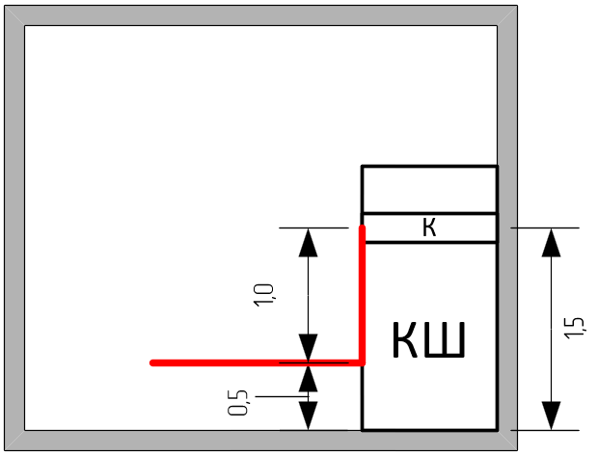  
Рисунок А.1 – Опускание провода от коммутатора на высоту 0,5 м

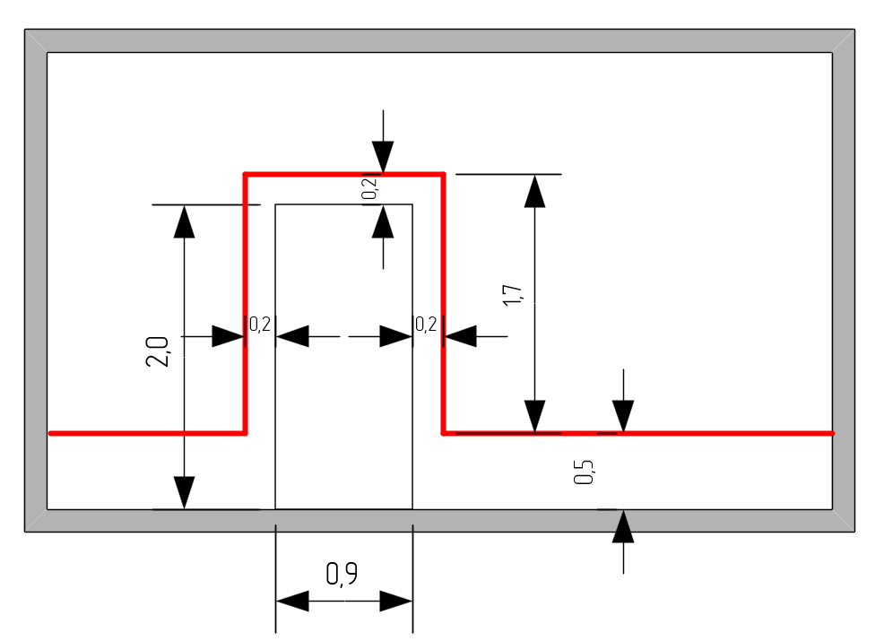

Рисунок А.2 – Проведение провода через двери



Рисунок А.3 – 4 zyxel - кабель



Рисунок А.4 zyxel - патч корд

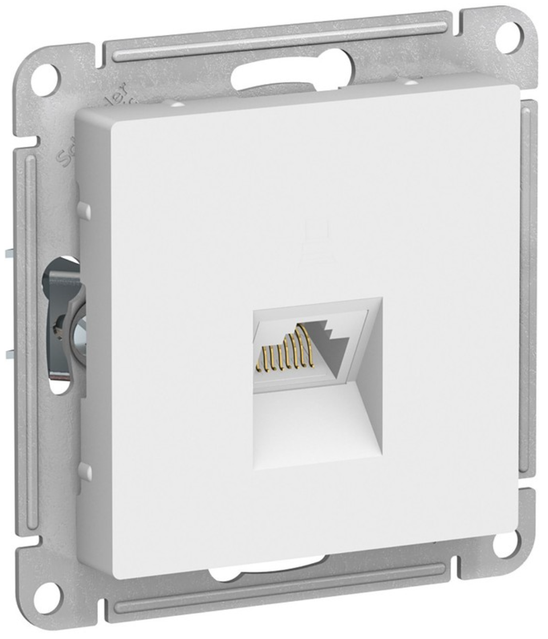

Рисунок А.5 – Сетевая розетка *RJ-45 cat.5e ATN000183*

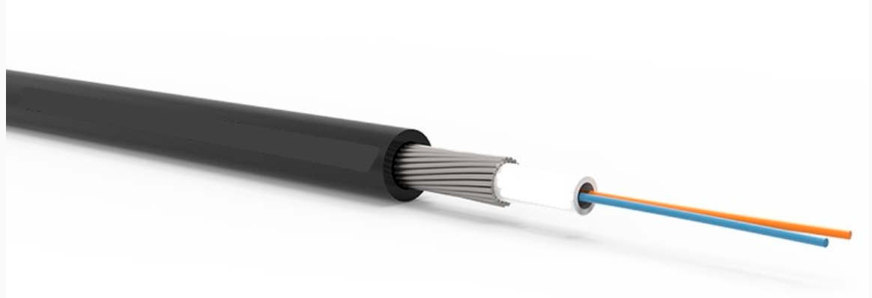

Рисунок А.6 – Оптоволоконный кабель *OKБ-2 (G.652.D)-T 7 kH*

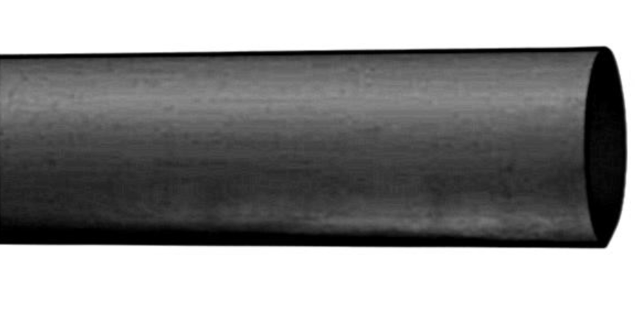

Рисунок А.7 – ПНД труба CTR10-032-K02-100-1

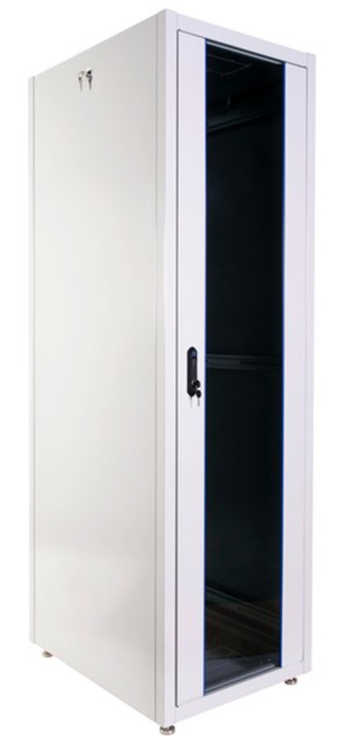

Рисунок А.8 – Телекоммуникационный шкаф 42U

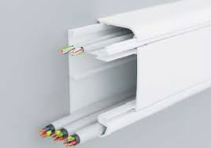

Рисунок А.9 – *Кабель-канал*

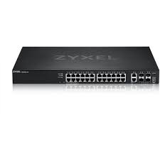

Рисунок А.10 – Коммутатор



Рисунок А.11 – Коммутатор

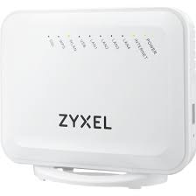

Рисунок А.12 – Маршрутизатор

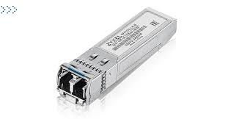

Рисунок А.13 – Трансивер